Madrid, 15 de junio de 2021

El debut de La Roja en la Eurocopa arrasa con casi 8M de espectadores y concede a Telecinco su mejor día (22,6%) y mejor prime time (36,9%) de los últimos tres años

Con un 48,9% y 7,9M espectadores, el partido España-Suecia goleó a sus competidores, anotó cerca de un 70% en público joven (68,5%) y casi 10 millones de seguidores en el minuto de oro del día, a las 22:54 horas

Cuatro registró su tercer mejor dato del año en la sobremesa (7,9%) y tarde (9,4%) con los encuentros Escocia-R.Checa (9,3% y 1,1M) y Polonia- Eslovaquia (12,3% y 1,1M)

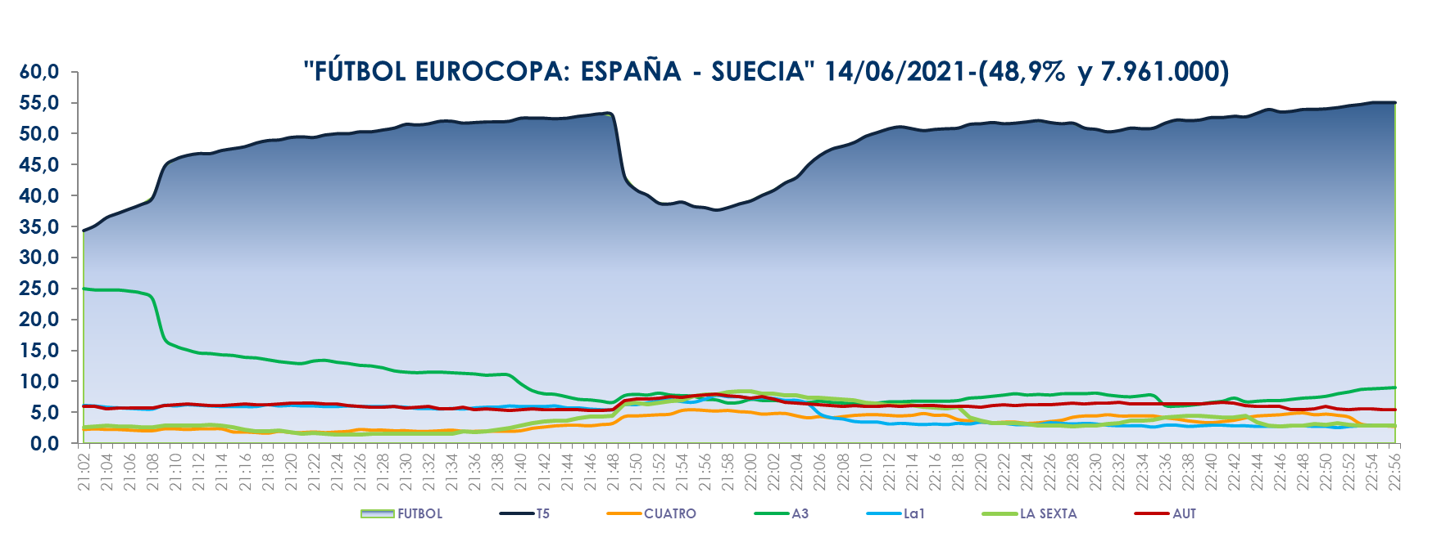
No hubo goles, pero sí goleada de la afición en Telecinco: el debut de la Selección Española en la Eurocopa fue anoche arropada por el 48,9% de share y 7.961.000 espectadores, la emisión más vista desde el 15/7/18. Este resultado dejó con datos de un solo dígito al resto de las ofertas en su franja, superando en casi 40 puntos a Antena 3 (9,6%).

El evento deportivo creció aún más en target comercial hasta anotar un 58% de share, y arrasó entre los espectadores jóvenes de 13 a 24 años (68,5%), su público más afín. Superó su media nacional en Castilla la Mancha (57,8%), Madrid (55,9%), Andalucía (55,4%), Canarias (53,4%), Aragón (50,5%) y en el denominado ‘Resto’ (51%). Durante su emisión se registró el spot con mayor audiencia del día (Seat), a las 21:48 horas, con un 19,4% de rating publicitario.

A continuación, el espacio posterior al encuentro de fútbol (29,4% y 4,7M) también se impuso en su franja de emisión duplicando a Antena 3, que marcó un 13,7% de cuota de pantalla. Creció al 37,5% en target comercial.

Además, también destacaron ayer los liderazgos de los habituales espacios de producción propia de Telecinco: ‘El programa de Ana Rosa’ con un 21,7% y 654.000, por delante del 12,9% y 389.000 de ‘Espejo Público’; ‘Sálvame Limón’, con un 13,9% y 1,6M, y ‘Sálvame Naranja’, con un 17,1% y 1,6M, ante el 9,2% y 10,3% promediados por Antena 3, respectivamente

Con estos resultados, Telecinco fue ayer la cadena más vista del día con un 22,6% de share, su dato más alto desde el 1 de julio de 2018 y arrasó en el prime time con un 36,9%, su cuota de pantalla más alta desde el 25 de junio de 2018. De igual forma dominó la mañana (19,7%), la sobremesa (15%), la tarde (16,7%), el day time (15,5%) y el target comercial, con un excelente 26,9% frente al 9,8% de Antena 3.

Cuatro anota su tercer mejor registro anual en la sobremesa y la tarde

Por su parte, Cuatro destacó ayer en las franjas de sobremesa (7,9%) y tarde (9,4%) al registrar su tercer mejor share del año en ambas bandas horarias en las que se impuso a La Sexta (7,7% y 7,3%, respectivamente).

En la sobremesa ofreció el partido de la Eurocopa entre Escocia y la República Checa (9,3% y 1,1M), con un 12,1% en target comercial, por encima del 6,6% anotado por la oferta de La Sexta en la franja.

Y en la tarde llegó el turno al Polonia-Eslovaquia (12,3% y 1,1M), que también creció al 15,3% en target comercial con un destacado 22,6% entre los espectadores de 13 a 24 años. Se impuso al 7,6% marcado por La Sexta en su banda.

